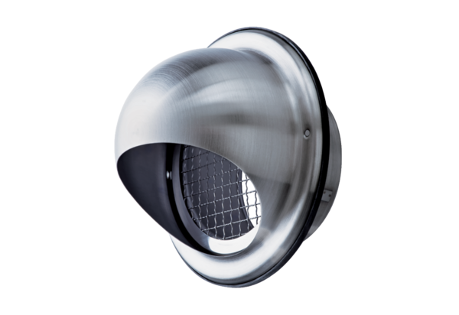Nerezová vzduchová hlavice LH-V2A 12Obsah dodávky: 1 kusSortiment: C
Typové číslo: 0151.0378Výrobce: MAICO

